3E口语管理系统操作手册

一、登陆
网址：http://manager.3eenglish.com/admin/login.jsp
根据登陆账号进行登陆进入主界面

二、现金缴费板块

1）、商务递交申请
1、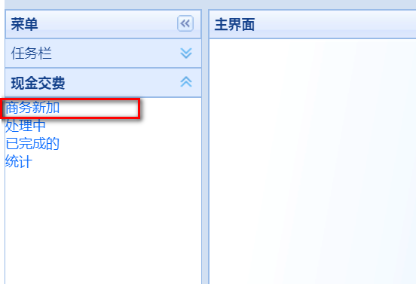
2、进入提交界面后
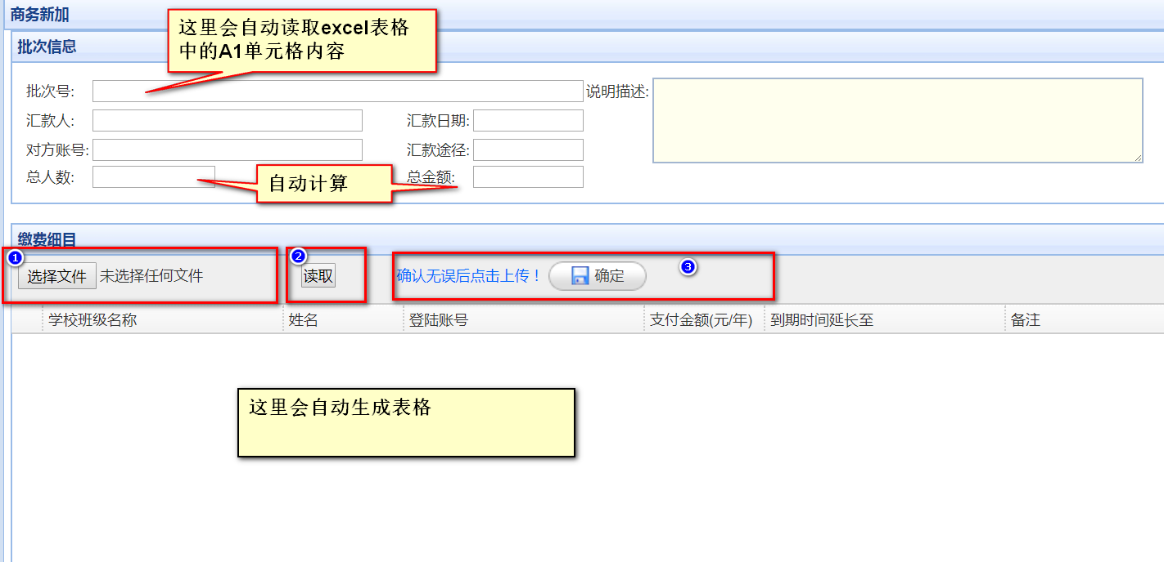
此步骤要注意的是：
a.必须是2003版或兼容版，后缀为“.xls”；
b.表中只能读取第一个工作表，
c.工作表中只能处理一批数据；
d.格式严格按照示例内容；*****(请重视)
e.表头顺序不能变可以追加，只作为个人用，不会记录到管理系统中；
f.正文从第3行开始；
g.D列不能被占用（合计行或间隔行）；
h.F列中是日期；
i.备注的表头内容不会被读取，备注请写入每个人的行内。
3、被驳回在此查询
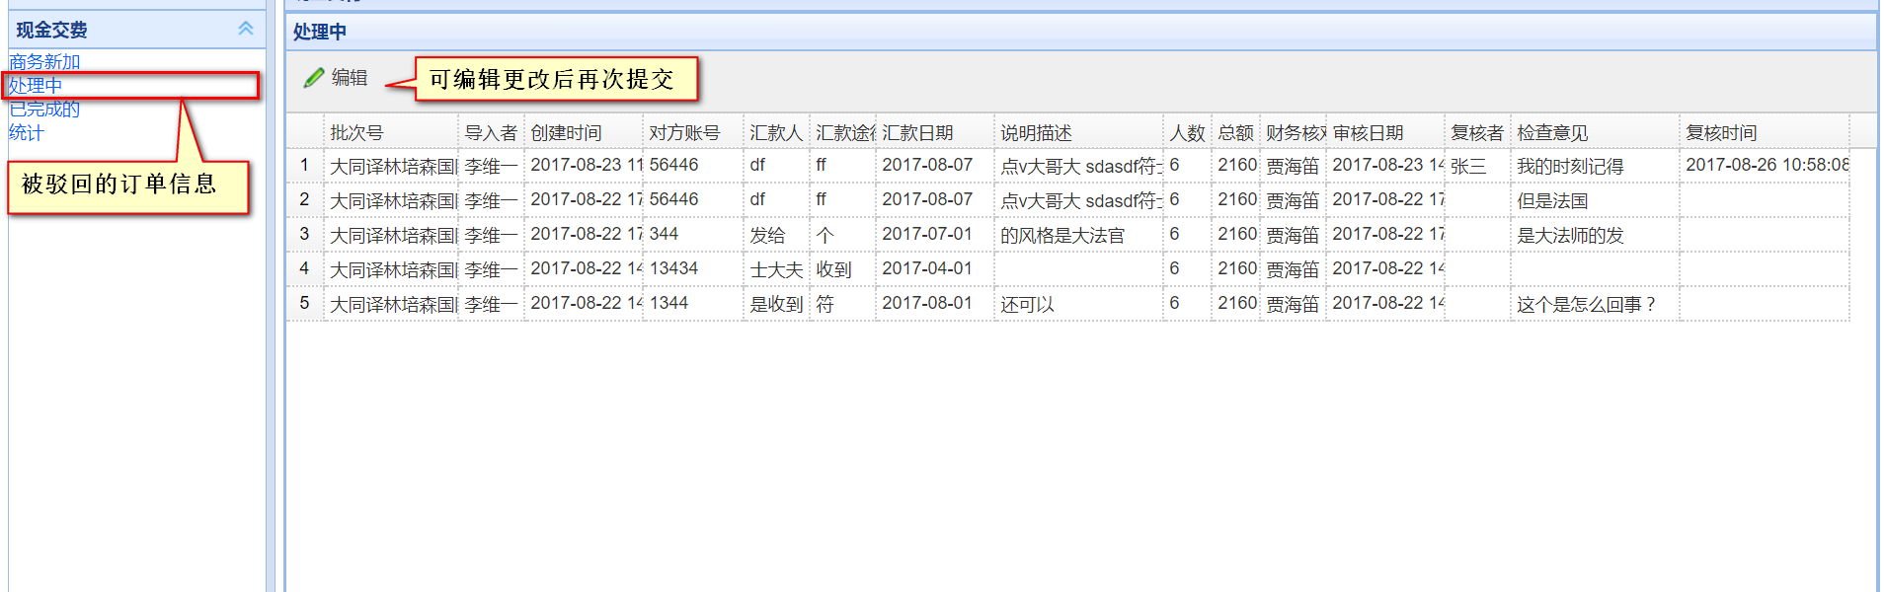

2）、财务审核对账
1、对图操作
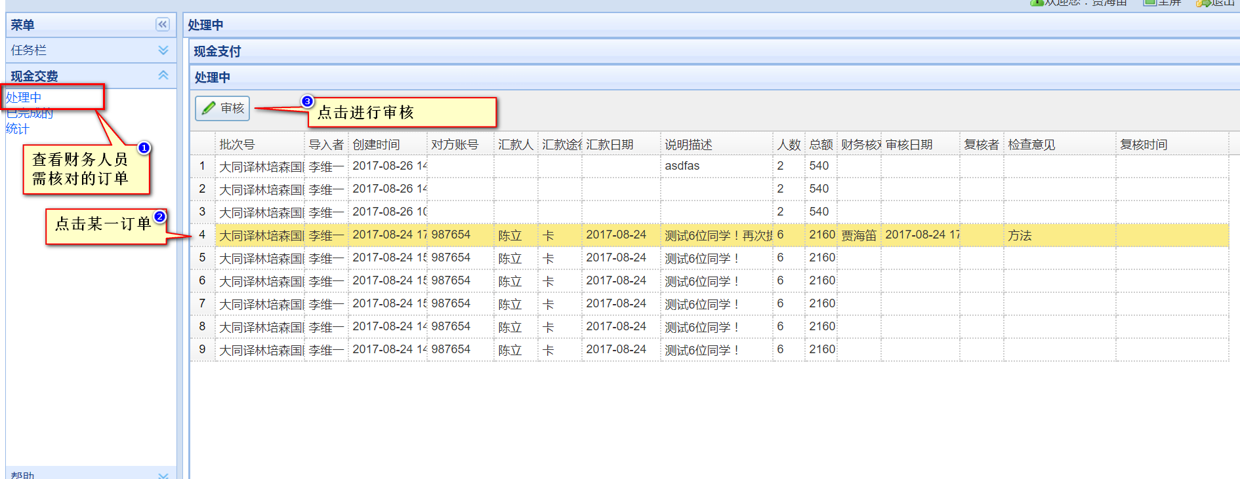
2、进入弹窗进行下一步操作
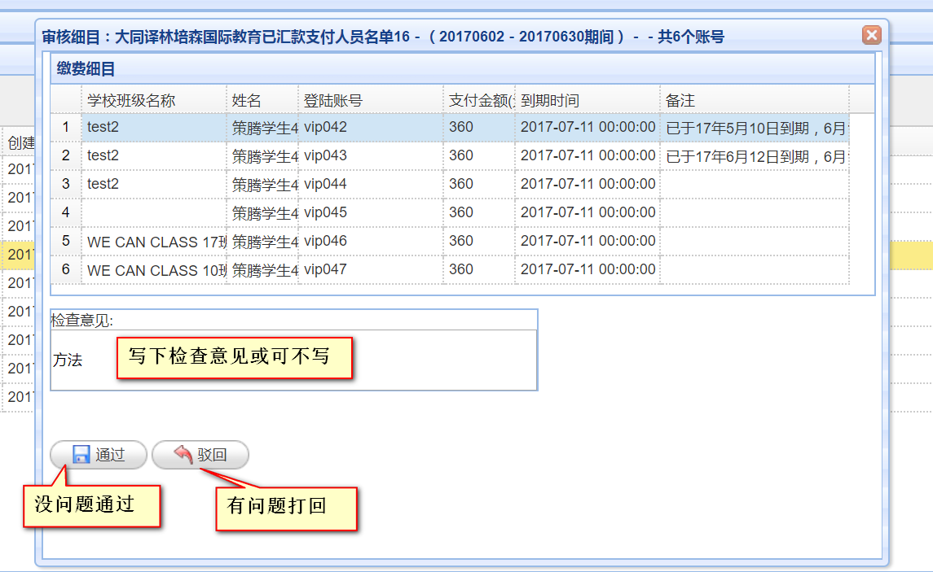

3）、复核人员
1、与财务操作相同；
2、复核人员通过后即修改该笔订单中细目对应的学生使用到期时间并立即生效。

若对以上有疑问可随时联系询问

编写人：陈立

